Семейная сага.
Рецепт: Волшебные зайчики
Наименование МБДОУ детский сад 398
Авторы рецепта: Фетисова Елизавета, Фетисов Николай, Андрюшина София 4 года
Педагог: Исадыкова Людмила Юрьевна
Наименование: Волшебные зайчики
Содержание рецепта:
Ещё в возрасте моего ребёнка мне мои родители прививали традиции празднования всех праздников, такие как украшение елочки, всей семьёй на новый год,

приготовление блинов на масленицу,

украшение яиц на Пасху

и задувание свечей на торте в день рождение.
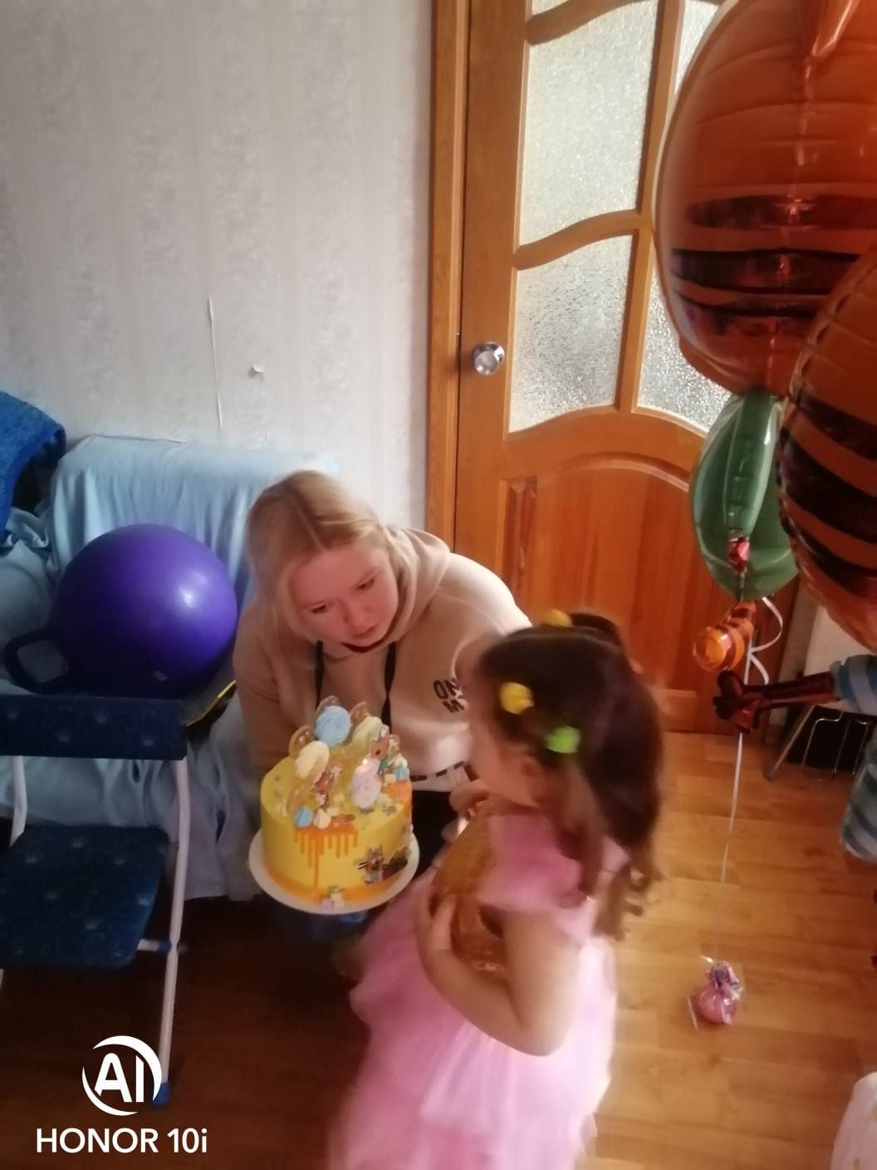

В нашей семье мы сохранили эти традиции, и внесли ещё одну, традицию именно нашей семьи. В период кризисного возраста нашей дочки, было много недопониманий и разногласий, и тогда к нам в первый раз заглянул солнечный зайчик, который бегал по стенкам и очень заинтересовал Софию. Наш папа решил, что за хорошие успехи дочки, и примерное поведение к нам будут заглядывать волшебные зайчики, которые прячут небольшие сюрпризы в самых скрытных местах, а дочка, как играя в игру горячо-холодно, будет их искать. С тех самых пор, дочка старается и делает успехи в спорте, так как домой прибегут зайчики и принесут сюрприз. Семейные традиции, очень важная основополагающая в воспитании детей, именно благодаря им, у детей выстраивается правильная цепочка в развития и социализации в обществе.

